
程序设计报告
（ 2015 / 2016 学年 第 2 学期）

题 目：航空订票管理系统

专 业 光电信息科学与工程
组长 学号姓名 B15030307姚雅诗
组员 学号姓名 B15030305张璐佳
组员 学号姓名
指 导 教 师 薛景 _
指 导 单 位 计算机软件教学中心
日 期 2016 年 5 月 27 日
成员分工 | 组长（姚雅诗） | 编写程序订票、退票函数、登录密码、读出文件，界面设计，报告撰写
成员分工 | 组员（张璐佳） | 编写程序查询航线信息、查询订票、排队客户名单，整合调试程序，报告撰写
评分细则 | 评分项 | 优秀 |  | 良好 | 中等 |  | 差
评分细则 | 遵守机房规章制度
评分细则 | 上机时的表现
评分细则 | 学习态度
评分细则 | 程序准备情况
评分细则 | 程序设计能力
评分细则 | 团队合作精神
评分细则 | 课题功能实现情况
评分细则 | 算法设计合理性
评分细则 | 用户界面设计
评分细则 | 报告书写认真程度
评分细则 | 内容详实程度
评分细则 | 文字表达熟练程度
评分细则 | 回答问题准确度
简短评语 | 教师签名：  年 月 日
评分等级 | B15030307 姚雅诗 |  | B15030305 张璐佳
备注 | 评分等级共五种：优秀、良好、中等、及格、不及格
航空订票管理系统
- 课题内容和要求
航空客运订票系统是一个能够：查询航线、客票预订、办理退票的系统，实现对航空客运信息的管理的程序。
系统内的所有信息能够以文件的方式存储在硬盘中，并能读出文件内的信息。
- 相关理论知识
- 算法结构：
- 顺序结构：程序中的各操作是按照它们出现的先后顺序执行的。
- 选择结构：选择结构表示程序的处理步骤出现了分支，它需要根据某一特定的条件选择其中的一个分支执行。
- if语句
if语句基本结构如下：
if(表达式)
语句块1
else
语句块2
如果表达式为真，则执行语句块1，否则执行语句块2。
在本程序中，大量使用if选择算法，实现对多组数据的管理，查询航线信息选择终点站、订票函数中输入航班号、登机排队客户信息、退票函数、查询订票客户名单、修改密码函数中均使用了if条件判断语句，用于判断数据是否吻合条件，是否执行下一步。
- switch语句
switch语句基本结构如下：
switch(表达式)
{
case 常量表达式1：语句系列1
case常量表达式2：语句系列2
…
case常量表达式n：语句系列n
[default: 语句系列n+1]
}
执行过程：首先计算switch后面表达式的值，然后与各case分支的常量进行匹配，与哪个常量相等，就从该分支的语句序列开始执行，直至遇到break或者switch语句块的右大括号。
在程序中使用switch语句实现对特定编号的选择实现，如订票，退票函数中运用switch语句筛选出我们需要的数据，实现函数功能。
- 循环结构：程序反复执行某个或某些操作，直到某条件为假（或为真）时才可终止循环，循环结构又分为while型、for型循环；
- while型
基本结构：
while(表达式)
{
语句块
}
执行过程：计算表达式的值，若为真，则执行语句块，否则退出循环，执行下一条语句。
在程序中用其进行判断操作，例如在读出文件函数readtxt1()中使用 while ((ch=fgetc(fp))!=EOF)判断是否读完。
- for型
基本结构：
for(表达式1；表达式2；表达式3)
{
语句块
}
执行过程；
- 计算表达式1的值。
- 计算表达式2的值。若为真，则转步骤3；否则退出循环，执行for的下一条语句。
- 执行语句块，即循环体。
在程序中用其作循环输入/出作用及给定范围防止出错，例如在查询航线信息时用for(i=0;i<21;i++)此条语句防止用户输入不存在的航线。
- 控制语句
- return
控制循环语句结束。
- break
在进入航空管理系统界面选择功能项时，用于控制执行完case后语句后即退出循环体，不再执行后面的case。
- 字符数据的输出
putchar()
在读出文件函数readtxt1()中用于读出文件中的字符“putchar(ch);”

- 格式输入输出
- printf（%d-整型，%c-字符型……）
- scanf（格式控制 地址列表）

- 函数原型声明
一般形式：类型标识符 函数名（）；
下面是本程序中8个函数的原型声明：
void menu();
void scline();
void order();
void tuipiao();
void sccli();
void scque();
void back();
void passde();
- 全局变量的使用
在运行一开始时需要输入登录密码，此函数应用了全局变量，定义如下：
int PASS;
- 读入读出文件
首先定义一个创建文件函数，一个读入文件函数，一个读出文件函数，利用之前创建的数组，将数组中的数据输出至文本文档，保存数据，读出时调用读出函数。
- 需求分析
明确课题要完成的主要功能，并进行描述。
要求能够提供以下几个基本功能：
- 系统内的相关信息文件由程序设计人员预先从键盘上录入，文件中的数据记录不得少于20条；
- 设计并实现系统的相关界面，使用分级菜单提高人机交互性；
- 可以添加/删除/修改管理对象的详细信息，并将改动反馈到数据文件中；
- 统计分析航班信息；
- 查询航线：根据旅客提出的终点站名输出如下信息：航班号、飞机号、星期几飞行，最近一天航班的日期和余票额；
- 承办订票业务：根据客户提出的要求（航班号、订票数额）查询该航班票额情况，若有余票，则为客户办理订票手续，输出座位号；若已满员或余票额少于订票额，则需重新询问客户要求。若需要，可登记排队候补；
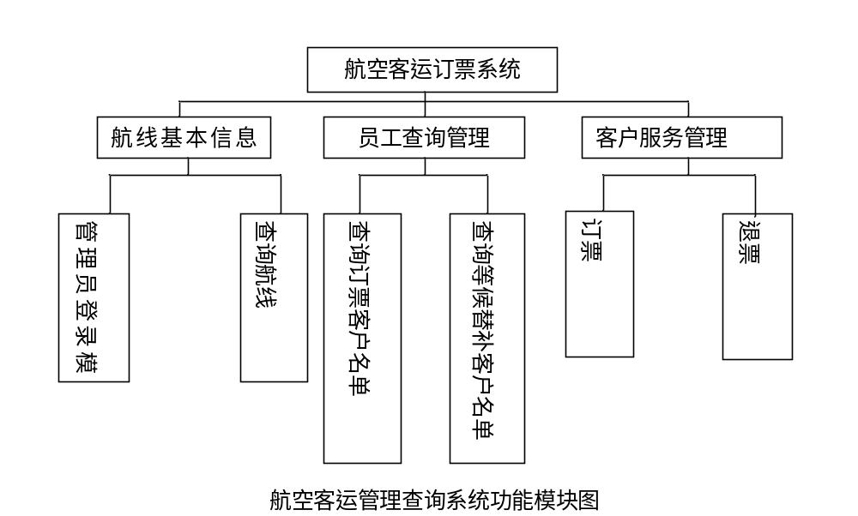
- 承办退票业务：根据客户提供的情况（日期、航班），为客户办理退票手续，然后查询该航班是否有人排队候补，首先询问排在第一的客户，若所退票额能满足他的要求，则为他办理订票手续，否则依次询问其他排队候补的客户。

四、概要设计
1 、设计结构体，对每个结构体明确成员变量。
在需求分析阶段中，已经将系统用户对本系统的需求做了详细的阐述。本阶段已在系统的需求分析的基础上，对机票预定系统做概要设计。主要解决了实现该系统需求的程序模块设计问题。包括如何把该系统划分成若干个模块、决定各个模块之间的接口、模块之间传递的信息，以及数据结构、模块结构的设计等。
- 结构体名称：
struct queuecli //排队客户
成员变量：
int flinum //航班号
char name //客户姓名
char id //客户ID
int demand //需求数量
int level //舱位等级
- 结构体名称：
struct fliinfo //航班信息
成员变量 ：
int city; //目的地
int flinum; //航班
char planenum //飞机型号
char week //星期几飞行
int maxnum //成员定额
int overplus //余票量
int levelone //一等舱座位数量
int opone //一等舱余票量
int leveltwo //二等舱座位数量
int optwo //二等舱余票量
int levelthree //三等舱座位数量
int opthree //三等舱余票量
char starttime //起飞时间
char endtime //到达时间
- 结构体名称
struct client //订票乘客
成员变量：
int flinum; //航班号
char name[20]; //客户姓名
char id[20]; //客户ID
int tickets; //订票数量
int level; //舱位等级

2 、类中主要方法的实现需要有流程图

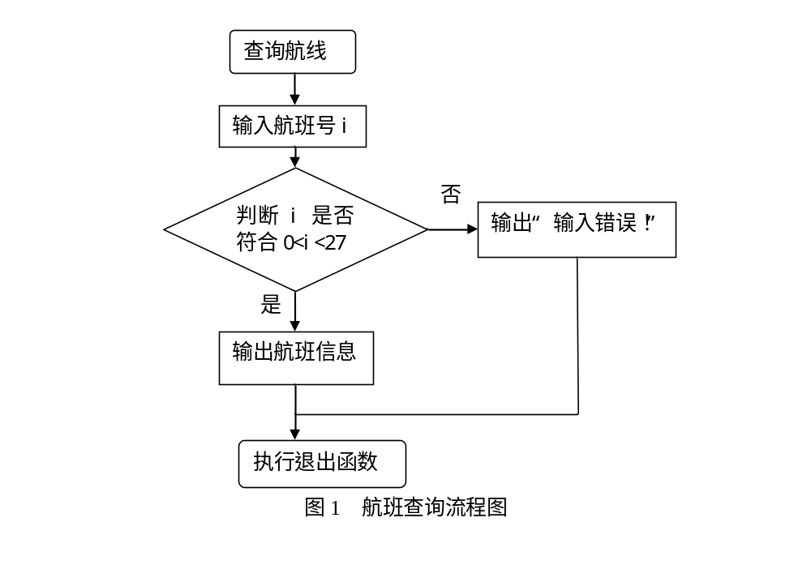

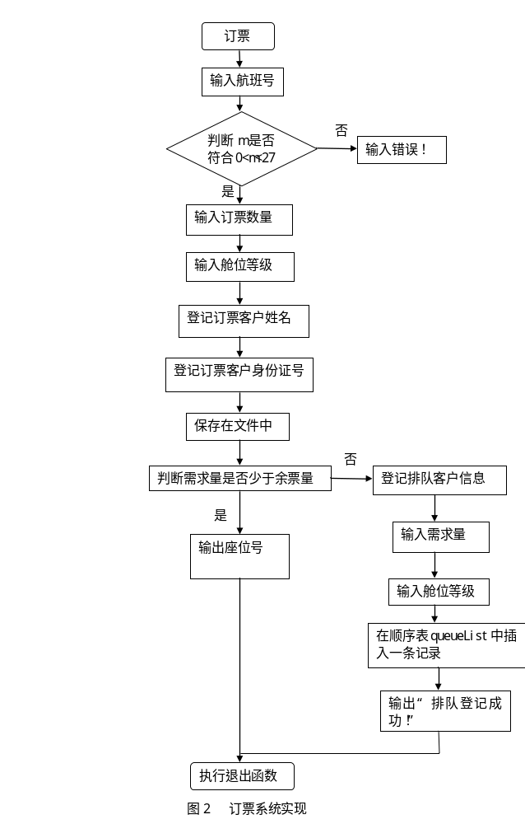

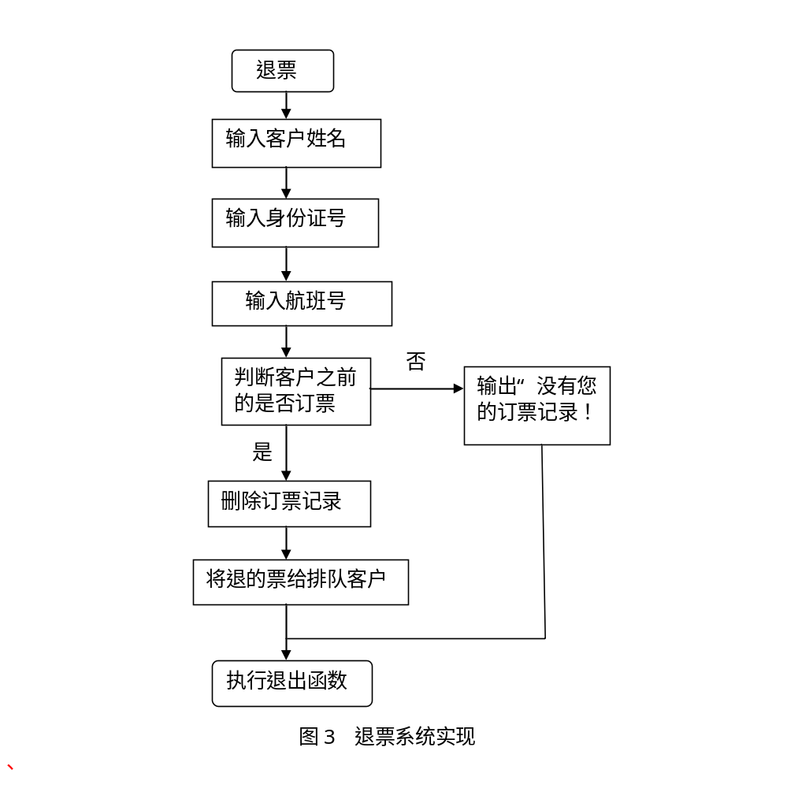

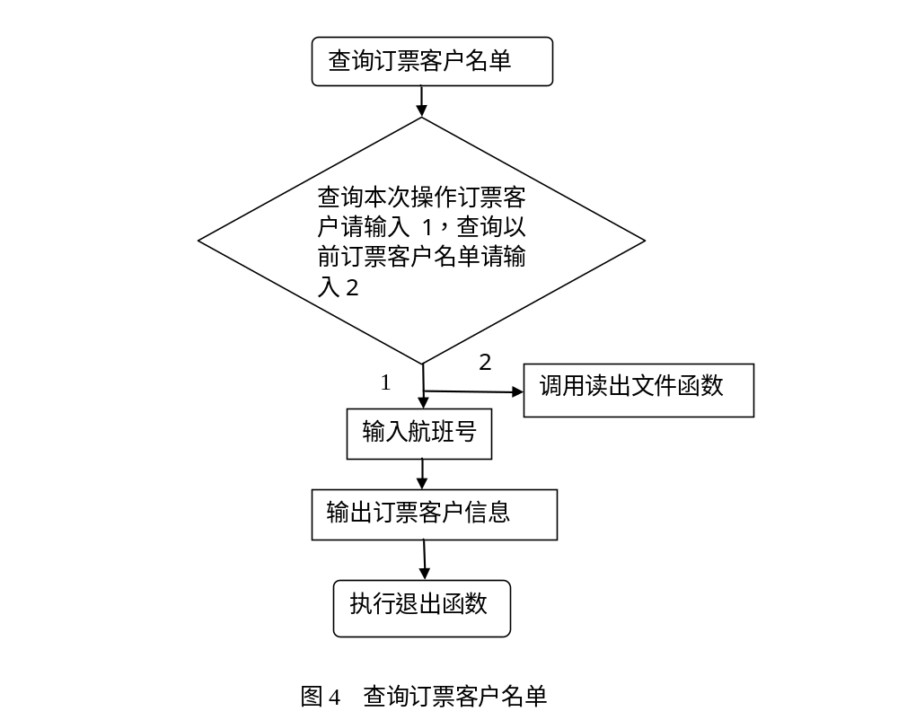

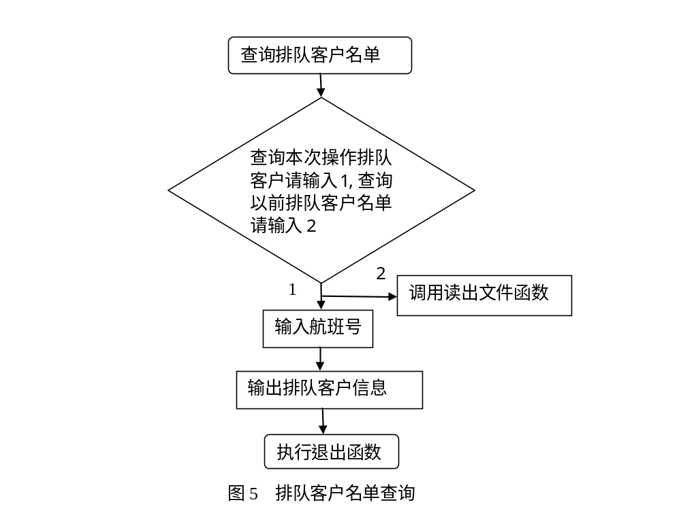

五、源程序代码
********************************源文件.c**********************************
#include <windows.h>
#include <stdio.h>
#include <string.h>
#include <stdlib.h>
#include <conio.h>
#include "SeqList.h"
#include "file.h"
# define MaxSize 200

int PASS; //定义全局变量
SeqList queueList;

int num1=0; //订票客户人数
int num2=0; //排队客户人数

void menu(); //菜单函数原型声明
void scline(); //查询航线信息原型声明
void order(); //订票函数原型声明
void tuipiao(); //退票函数原型声明
void sccli(); //查询订票客户名单原型声明
void scque(); //查询排队客户名单原型声明
void back(); //退出函数原型声明
void passde(); //登录密码函数原型声明

createFile(struct client cli[]); //建立初始的数据文件
createFilewait( struct queuecli wait[ ]); //建立初始的数据文件

void menu() //菜单函数
{
char c;
printf("\n\n 航空订票系统菜单 \n");
printf("\n ☆☆☆☆☆☆☆☆☆☆☆☆☆☆☆☆☆☆☆☆☆☆☆☆☆☆☆☆☆☆☆☆☆☆☆\n");
printf("\n ◇ 1 查询航线\n");
printf("\n ◇ 2 查询订票客户名单\n");
printf("\n ◇ 3 查询等候替补客户名单\n");
printf("\n ◇ 4 订票\n");
printf("\n ◇ 5 退票\n");
printf("\n ◇ 6 退出\n");
printf("\n ☆☆☆☆☆☆☆☆☆☆☆☆☆☆☆☆☆☆☆☆☆☆☆☆☆☆☆☆☆☆☆☆☆☆☆\n");
printf("\n\n请选择功能选项（1-20）:[ ]\b\b\b ");

switch(c=getch())
{
case 49: scline();break; //输入1执行case49
case 50: sccli();break; //输入2执行case50
case 51: scque();break; //输入3执行case51
case 52: order();break; //输入4执行case52
case 53: tuipiao();break; //输入5执行case53
case 54: exit(0);break; //输入6执行case54
default:printf("\n\n*****输入错误！*****\n"); //不在上述情况中时执行default语句
system("cls");
back(); }
}

void scline() //查询航线信息
{
int i; //定义变量i代表航班号
int city;
printf("\n\n 航空订票系统->航线查询 \n");
printf("\n **********************************************************************\n");

shuru: printf("\n请选择终点站:[ ]\b\b\b\n");
readtxt1(); //调用读出文件函数
scanf("%d",&city); //输入城市编号
if(city>0&&city<21) //控制城市为文件中的20个城市
{
printf("\n查询结果：\n");
printf("\n终点站：\n");
switch(city) //switch语句判断输入的城市编号
{
case 1: printf("北京\n\n");break;
case 2: printf("上海\n\n");break;
case 3: printf("南京\n\n");break;
case 4: printf("长沙\n\n");break;
case 5: printf("拉萨\n\n");break;
case 6: printf("广州\n\n");break;
case 7: printf("深圳\n\n");break;
case 8: printf("武汉\n\n");break;
case 9: printf("苏州\n\n");break;
case 10: printf("成都\n\n");break;
case 11: printf("重庆\n\n");break;
case 12: printf("厦门\n\n");break;
case 13: printf("合肥\n\n");break;
case 14: printf("南昌\n\n");break;
case 15: printf("天津\n\n");break;
case 16: printf("西安\n\n");break;
case 17: printf("兰州\n\n");break;
case 18: printf("昆明\n\n");break;
case 19: printf("大理\n\n");break;
case 20: printf("香港\n\n");break;
}
printf("航班号 飞机号 飞机周日 起飞时间 到达时间 余票量\n");
for(i=0;i<26;i++)
{
if(fliinfo[i].city==city) //判断航班号是否超出范围
printf("\n %d %s %13s %s %s %d\n",fliinfo[i].flinum,fliinfo[i].planenum,fliinfo[i].week,fliinfo[i].starttime,fliinfo[i].endtime,fliinfo[i].overplus);
}

}
else
{
printf("\n*****输入错误！请重新选择！*****\n"); //显示输入错误
goto shuru;
}
back(); //调用退出函数
}

void order() //订票函数
{
QueuecliType s;
int m,n,level,op,levelmax,p,i;
printf("\n\n 航空订票系统->订票 \n");
printf("\n **********************************************************************\n");

shuru: printf("请输入航班号（1-26）:[ ]\b\b\b");
scanf("%d",&m); //输入订票航班号
if(m>0&&m<27) //判断航班号是否超出范围
{
printf("\n请输入您要订票的数量:[ ]\b\b\b");
scanf("%d",&n); //输入订票数量
printf("\n请输入您订票的舱位等级（1-3）:[ ]\b\b\b");
scanf("%d",&level); //输入舱位等级
switch(level)
{
case 1:{levelmax=fliinfo[m-1].levelone;op=fliinfo[m-1].opone;}break;//一等舱情况
case 2:{levelmax=fliinfo[m-1].leveltwo;op=fliinfo[m-1].optwo;}break;//二等舱情况
case 3:{levelmax=fliinfo[m-1].levelthree;op=fliinfo[m-1].opthree;}break;//三等舱情况
}

if(n<=op)
{
cli[num1].flinum=m; //登记订票客户信息
cli[num1].tickets=n; //登记需求票量
cli[num1].level=level; //登记需求舱位等级
printf("\n请输入您的姓名： ");
scanf("%s",&cli[num1].name); //输入姓名
printf("\n请输入您的身份证号码： ");
scanf("%s",&cli[num1].id); //输入身份证号
num1=num1+1;
saveFileCli(cli,1); //保存在文件中
printf("\n\n订票成功！\n\n");
printf("您的预订票舱位等级：%d\n",level);
printf("\n您的座位号： ");
for(i=1;i<=n;i++)
printf("%d ",(levelmax-op)+i); //输出座位号
switch(level)
{
case 1: fliinfo[m-1].opone=fliinfo[m-1].opone-n;break;
case 2: fliinfo[m-1].optwo=fliinfo[m-1].optwo-n;break;
case 3: fliinfo[m-1].opthree=fliinfo[m-1].opthree-n;break;
}
fliinfo[m-1].overplus=fliinfo[m-1].opone+fliinfo[m-1].optwo+fliinfo[m-1].opthree;
}
else
{
printf("\n*****对不起！余票量少于您的订票额！*****\n\n");
printf("是否登记排队候补（1 是 2 否 ）:[ ]\b\b\b");
scanf("%d",&p); //输入1或2

if(p==1)
{
s.flinum=m; //登记排队客户信息
s.demand=n; //登记需求票量
s.level=level; //登记需求舱位等级
printf("\n请输入您的姓名： ");
scanf("%s",&s.name);
printf("\n请输入您的身份证号码： ");
scanf("%s",&s.id);
ListInsert(&queueList,num2,s); //在顺序表queueList中插入一条记录
printf("\n请再次确认信息！请输入--\n");
readwait(wait,1);
saveFileWait(wait,1); //将结构体数组的内容写入文件
printf("\n\n★★★★★排队登记成功！★★★★★\n\n");
num2++;
}
}
back(); //调用退出函数
}
else
{
printf("\n*****输入错误！请重新选择！*****\n");
goto shuru;
}
}

void tuipiao() //退票函数
{
char a[20],b[20];
int c,i,j,p,opl;
int t;
int flag=0; //查看是否有退票人记录的标志
int flag2=0; //查看是否有等候替补客户预定已退票的标志
QueuecliType k;
printf("\n 航空订票系统->退票 \n");
printf("\n **********************************************************************\n");
printf("\n只能退订本次操作所订票！");
printf("\n请输入您的姓名： ");
scanf("%s",&a); //输入客户姓名
printf("\n\n请输入您的身份证号码： ");
scanf("%s",&b); //输入客户身份证号
printf("\n\n请输入您要退票的航班号（1-8）:[ ]\b\b\b");
scanf("%d",&c); //输入航班号
printf("\n\n您的订票信息：\n");
printf("\n航班号 订票量 舱位等级\n");
for(t=0;t<num1;t++)
if(c==cli[t].flinum&&strcmp(b,cli[t].id)==0)
{
printf("%d %d %d\n",c,cli[t].tickets,cli[t].level); //输出客户之前的订票信息
flag=1;
}
if(flag==0)
{
printf("\n\n没有您的订票记录！\n");
back(); //调用退出函数
}
else printf("\n\n您确定要退票？（1是 2否）:[ ]\b\b\b");
scanf("%d",&p); //输入1或2
if(p==1)
{
for(i=0;i<num1;i++)
{
if(c==cli[i].flinum&&strcmp(b,cli[i].id)==0)
{
switch(cli[i].level) //根据之前订的票的舱位等级删除订票记录
{
case 1: {fliinfo[c-1].opone=fliinfo[c-1].opone+cli[i].tickets; //退一等舱的票
fliinfo[c-1].overplus=fliinfo[c-1].overplus+cli[i].tickets;
opl=fliinfo[c-1].opone;
}break;
case 2: {fliinfo[c-1].optwo=fliinfo[c-1].optwo+cli[i].tickets; //退二等舱的票
fliinfo[c-1].overplus=fliinfo[c-1].overplus+cli[i].tickets;
opl=fliinfo[c-1].optwo;
}break;
case 3: {fliinfo[c-1].opthree=fliinfo[c-1].opthree+cli[i].tickets; //退三等舱的票
fliinfo[c-1].overplus=fliinfo[c-1].overplus+cli[i].tickets;
opl=fliinfo[c-1].opthree;
}break;
}
cli[i].flinum=-1; //退票客户航班号置-1，表示已删除
}
loop: for(j=0;j<num2;j++)
{
if(c==queueList.list[j].flinum&&opl>=queueList.list[j].demand&&cli[i].level==queueList.list[j].level)
{
cli[num1].flinum=queueList.list[j].flinum; //将退的票给排队客户
strcpy(cli[num1].id,queueList.list[j].id);
cli[num1].level=queueList.list[j].level;
strcpy(cli[num1].name,queueList.list[j].name);
cli[num1].tickets=queueList.list[j].demand;
num1++;
ListDelete(&queueList,j,&k); //在顺序表queueList中删除一条记录
num2--;
flag2=1; //退的票被排队客户预定标志位置1
goto loop;
}
}
}
if(flag2==0)
{
printf("\n\n★★★★★退票成功！★★★★★\n\n");
printf("\n★★★★★没有等候替补客户预定！★★★★★\n\n");
back(); //调用退出函数
}
else
{
printf("\n\n★★★★★退票成功！★★★★★\n\n");
printf("\n★★★★★您的退票已被等候替补客户预定！★★★★★\n\n");
back(); //调用退出函数
}
}
else back(); //调用退出函数
}

void sccli() //查询订票客户名单
{
int p,i,j;
int flag=0; //查看是否有订票人记录的标志
printf("\n\n\n 航空订票系统->查询订票客户名单 \n");
printf("\n **********************************************************************\n");
printf("\n查询本次操作订票客户请输入1，查询以前的订票客户名单请输入2\n");
scanf("%d",&j); //输入1或2
if(j==1)
{
printf("\n请输入要查询的航班号（1-26）:[ ]\b\b\b");
scanf("%d",&p); //输入航班号
if(p>0&&p<27)
{
printf("\n\n航班号：%d\n\n",p);
printf("订票客户名单：\n");
printf("\n姓名 订票量 舱位等级\n");
or(i=0;i<num1;i++)
if(p==cli[i].flinum) //判断是否已定过航班号
{
printf("%s %d %d\n",cli[i].name,cli[i].tickets,cli[i].level);
flag=1;
}
if(flag==0)
printf("\n*****无记录！*****\n");
}
else printf("\n\n*****输入航班号错误！*****\n\n");
back(); //调用退出函数
}
else readtxt2(); //调用读出文件函数
back(); //调用退出函数
}

void scque() //查询排队客户名单
{
int p,i,j;
int flag=0; //查看是否有排队人记录的标志
printf("\n\n\n 航空订票系统->查询排队客户名单 \n");
printf("\n **********************************************************************\n");
printf("\n查询本次操作排队客户请输入1,查询以前的排队客户名单请输入2\n");
scanf("%d",&j); //输入1或2
printf("\n\n请输入要查询的航班号（1-26）:[ ]\b\b\b");
scanf("%d",&p); //输入航班号
if(j==1)
{
if(p>0&&p<27) //判断航班号输入是否正确
{
printf("\n\n航班号：%d\n\n",p);
printf("等候替补客户名单：\n");
printf("\n姓名 需求量 舱位等级\n");
for(i=0;i<num2;i++)
if(p==queueList.list[i].flinum) //判断是否有排队记录
{
printf("%s %d %d\n",queueList.list[i].name,queueList.list[i].demand,queueList.list[i].level);//输出排队客户信息
flag=1;
}
if(flag==0)
printf("\n*****无记录！*****\n");
}
else printf("\n\n*****输入航班号错误！*****\n\n");
back(); //调用退出函数
}
else readtxt3(); //调用读出文件函数
back(); //调用退出函数
}

void back()
{
printf("\n\n《《《《《《任意键返回菜单页！》》》》》》\n");
getch(); //输入字符
system("cls"); //清屏
menu(); //菜单函数调用
}
void passde() //登录密码函数
{
int ture; //定义密码变量
printf("请输入密码！\n");
scanf("%d",&PASS); //输入密码
ture=123456; //设定登录密码为123456
if(PASS==ture) //判断密码是否正确
{
printf("登入成功！\n"); //输出登入成功
}
else
{
printf("密码错误！\n"); //输出密码错误
exit(0);
}
}

void main()
{
system("Color f0"); //将运行界面底色改为白色
printf("\n 欢迎进入航空订票系统！ \n");
passde(); //登录密码函数调用
menu(); //菜单函数调用
}
*********************************file.h************************************
#include <stdio.h>
#include <stdlib.h>
int createFile(struct client cli[]) //建立初始的数据文件
{
FILE *fp;
int n;
if((fp=fopen("d:\\client.txt", "w")) == NULL) //指定好文件名，以写入方式打开
{
printf("can not open file !\n"); //若打开失败，输出提示信息
exit(0); //然后退出
}
printf("input clients\' information:\n");
n=readcli(cli,26); //调用SeqList.h中的函数读数据
fwrite(cli,sizeof(cli),1000,fp); //将刚才读入的所有记录一次性写入文件
fclose(fp); //关闭文件
return n;
}

int createFilewait(struct queuecli DataType[ ]) //建立初始的数据文件
{
FILE *fp;
int n;
if((fp=fopen("d:\\DataType.txt", "w")) == NULL) //指定好文件名，以写入方式打开
{
printf("can not open file !\n"); //若打开失败，输出提示信息
exit(0); //然后退出
}
printf("input waitpassengers\' information:\n");
n=readwait(wait,100); //调用SeqList.h中的函数读数据
fwrite(wait,sizeof(struct queuecli),100,fp); //将刚才读入的所有记录一次性写入文件
fclose(fp); //关闭文件
return n;
}

void saveFileCli( struct client cli[],int n) //将结构体数组的内容写入文件
{
FILE *fp;
if((fp=fopen("d:\\client.txt", "a+")) == NULL) //以读/写追加的方式打开指定文件
{
printf("can not open file !\n"); //如果打开失败，输出提示信息
exit(0); //然后退出
}
fwrite(cli,sizeof(struct client),n,fp);
fclose(fp); //关闭文件
}

void changeFile(struct client cli[],int n) //将结构体数组的内容写入文件
{
FILE *fp;
if((fp=fopen("d:\\client.txt", "a+")) == NULL) //以读/写追加的方式打开指定文件
{
printf("can not open file !\n"); //如果打开失败，输出提示信息
exit(0); //然后退出
}
fwrite(cli,sizeof(struct client),n,fp);
fclose(fp); //关闭文件
}

void saveFileWait(struct queuecli wait[],int n) //将结构体数组的内容写入文件
{
FILE *fp;
if((fp=fopen("d:\\DataType.txt", "a+")) == NULL) //以读/写追加的方式打开指定文件
{
printf("can not open file !\n"); //如果打开失败，输出提示信息
exit(0); //然后退出
}
fwrite(wait,sizeof(struct queuecli),n,fp);
fclose(fp); //关闭文件
}

void readtxt1() //读出C:\\city.txt中的内容
{
FILE *fp;
char ch;
fp=fopen("C:\\city.txt","r"); //打开文件
if(fp==0)
{
printf("file error\n"); //文件打开错误
exit(1);
}
while ((ch=fgetc(fp))!=EOF) //判断是否读完
{
putchar(ch); //读出字符
}
putchar('\n');
fclose(fp); //关闭文件
}

void readtxt2() //读出
{
FILE *fp;
char ch;
fp=fopen("d:\\client.txt","r+"); //读出乘客信息
if(fp==0)
{
printf("file error\n"); //文件打开错误
exit(1);
}
while ((ch=fgetc(fp))!=EOF) //判断是否读完
{
putchar(ch);
}
putchar('\n');
fclose(fp); //关闭文件
}

void readtxt3() //读出
{
FILE *fp;
char ch;
fp=fopen("d:\\DataType.txt","r+"); //候补
if(fp==0)
{
printf("file error\n"); //文件打开错误
exit(1);
}
while ((ch=fgetc(fp))!=EOF) //判断是否读完
{
putchar(ch);
}
putchar('\n');
fclose(fp); //关闭文件
}
***********************************SeList.h************************************
//#include<stdio.h>
//#include<stdlib.h>
typedef struct queuecli //等候替补客户信息
{
int flinum; //航班号
char name[20]; //客户姓名
char id[20]; //客户ID
int demand; //需求数量
int level; //舱位等级
}QueuecliType;

struct queuecli wait[100];

typedef struct
{
struct queuecli list[200];
int size;
}SeqList;

struct fliinfo //航班信息
{
int city; //目的地
int flinum; //航班号
char planenum[10]; //飞机型号
char week[10]; //星期几飞行
int maxnum; //成员定额
int overplus; //余票量
int levelone; //一等舱座位数量
int opone; //一等舱余票量
int leveltwo; //二等舱座位数量
int optwo; //二等舱余票量
int levelthree; //三等舱座位数量
int opthree; //三等舱余票量
char starttime[7]; //起飞时间
char endtime[7]; //到达时间
}fliinfo[26]={
{1,1,"737","MONDAY",120,120,10,10,20,20,90,90,"09:50","12:15"},
{1,2,"K320","WEDNESDAY",120,120,10,10,20,20,90,90,"15:00","17:30"},
{1,3,"737","FRIDAY",120,120,10,10,20,20,90,90,"13:25","15:55"},
{2,4,"757","TUESDAY",120,120,10,10,20,20,90,90,"10:15","11:45"},
{4,5,"737","SATURDAY",120,120,10,10,20,20,90,90,"14:45","16:00"},
{2,6,"K320","THURSDAY",120,120,10,10,20,20,90,90,"20:10","21:30"},
{3,7,"737","WEDNESDAY",120,120,10,10,20,20,90,90,"11:30","12:30"},
{3,8,"737","SUNDAY",120,120,10,10,20,20,90,90,"17:25","18:30"},
{4,9,"737","MONDAY",120,120,10,10,20,20,90,90,"10:50","12:15"},
{5,10,"K320","WEDNESDAY",120,120,10,10,20,20,90,90,"14:00","17:30"},
{6,11,"737","FRIDAY",120,120,10,10,20,20,90,90,"13:45","15:55"},
{7,12,"757","TUESDAY",120,120,10,10,20,20,90,90,"10:40","11:45"},
{8,13,"737","SATURDAY",120,120,10,10,20,20,90,90,"13:45","16:00"},
{9,14,"K320","THURSDAY",120,120,10,10,20,20,90,90,"20:00","21:30"},
{10,15,"737","WEDNESDAY",120,120,10,10,20,20,90,90,"11:30","12:50"},
{11,16,"737","FRIDAY",120,120,10,10,20,20,90,90,"13:25","15:20"},
{12,17,"757","TUESDAY",120,120,10,10,20,20,90,90,"9:15","11:45"},
{12,18,"737","SATURDAY",120,120,10,10,20,20,90,90,"13:45","16:00"},
{13,19,"K320","THURSDAY",120,120,10,10,20,20,90,90,"20:10","23:30"},
{14,20,"737","WEDNESDAY",120,120,10,10,20,20,90,90,"12:30","17:30"},
{15,21,"737","FRIDAY",120,120,10,10,20,20,90,90,"13:10","16:55"},
{16,22,"757","TUESDAY",120,120,10,10,20,20,90,90,"12:15","14:45"},
{17,23,"737","SATURDAY",120,120,10,10,20,20,90,90,"16:45","17:55"},
{18,24,"K320","THURSDAY",120,120,10,10,20,20,90,90,"22:10","24:00"},
{19,25,"737","WEDNESDAY",120,120,10,10,20,20,90,90,"11:30","12:30"},
{20,26,"737","WEDNESDAY",120,120,10,10,20,20,90,90,"14:30","16:30"},
};

typedef struct client //订票客户信息
{
int flinum; //航班号
char name[20]; //客户姓名
char id[20]; //客户ID
int tickets; //订票数量
int level; //舱位等级
}client;
struct client cli[200];

int readcli(struct client cli[],int n) //读入订票
{
int i;
for (i=0;i<n;i++)
{
printf("Input one client\'s information\n");
printf("航班: ");
scanf("%ld", &cli[i].flinum);
printf("姓名: ");
scanf("%s",&cli[i].name);
printf("身份证号: ");
scanf("%s",&cli[i].id);
printf("订票数: ");
scanf("%d",&cli[i].tickets);
printf("舱位等级: ");
scanf("%d",&cli[i].level);
break;
}
return i; //返回实际读入的记录条数
}

int readwait(struct queuecli wait[],int n) //读入待订票
{
int i;
for (i=0;i<n;i++)
{
printf("Input one client\'s information\n");
printf("航班: ");
scanf("%ld", &wait[i].flinum);
printf("姓名: ");
scanf("%s",&wait[i].name);
printf("身份证号: ");
scanf("%s",&wait[i].id);
printf("订票数: ");
scanf("%d",&wait[i].demand);
printf("舱位等级: ");
scanf("%d",&wait[i].level);
break;
}
return i; //返回实际读入的记录条数
}

void ListInitiate(SeqList *L)
{
L->size=0;
}

int ListLength(SeqList L)
{
return L.size;
}

int ListInsert(SeqList *L,int i,struct queuecli x)
{
int j;
if(L->size>=200)
{
printf("顺序表已满无法插入！\n");
return 0;
}
else if(i<0||i>L->size)
{
printf("参数i不合法！\n");
return 0;
}
else
{
for(j=L->size;j>i;j--)L->list[j]=L->list[j-1];
L->list[i]=x;
L->size++;
return 1;
}
}

int ListDelete(SeqList *L,int i,struct queuecli *x)
{
int j;
if(L->size<=0)
{
printf("顺序表已无数据可删！\n");
return 0;
}
else if(i<0||i>L->size-1)
{
printf("参数i不合法！\n");
return 0;
}
else
{
*x=L->list[i];
for(j=i+1;j<=L->size-1;j++)L->list[j-1]=L->list[j];
L->size--;
return 1;
}
}

六、测试数据及其结果分析

1.登录密码
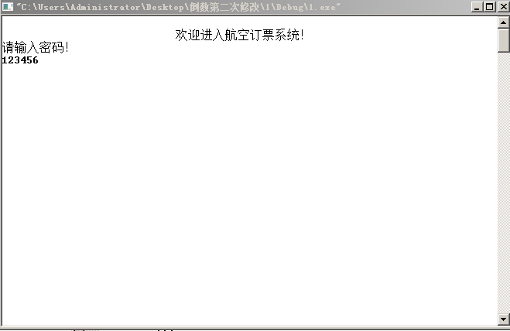
图6

2.进入服务器界面
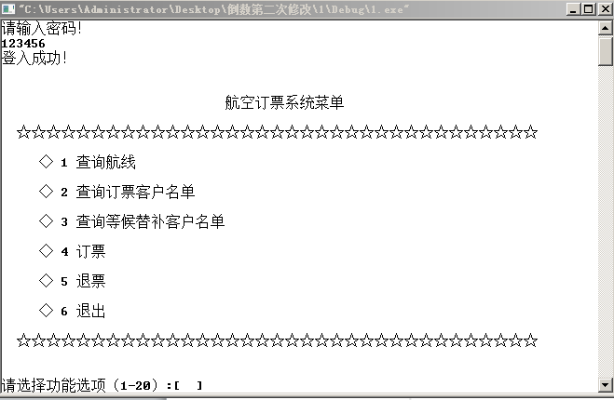
图7
3.查询航线信息（例如选择南京为终点站）

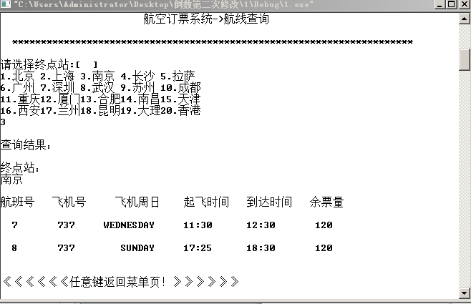
图8
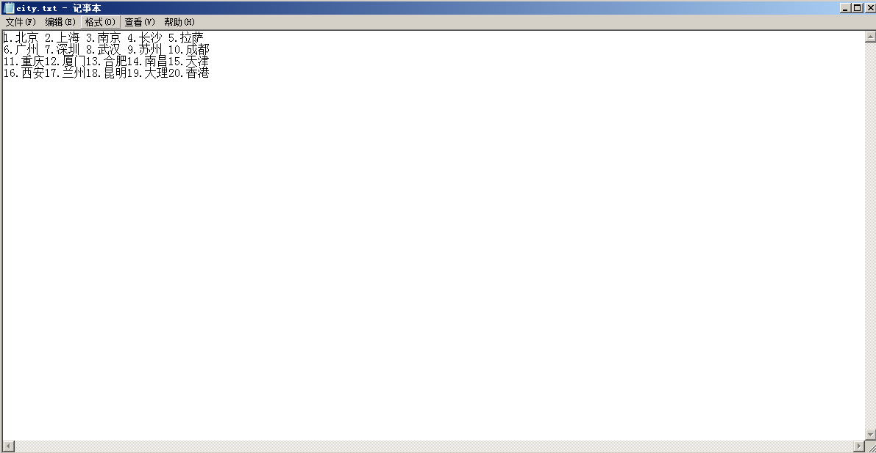
图9
4.进入订票界面
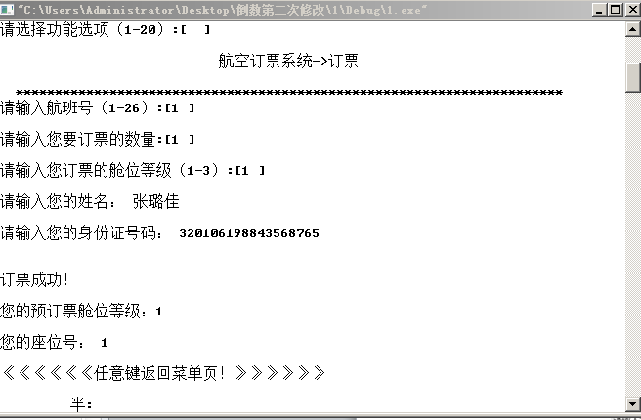
图10
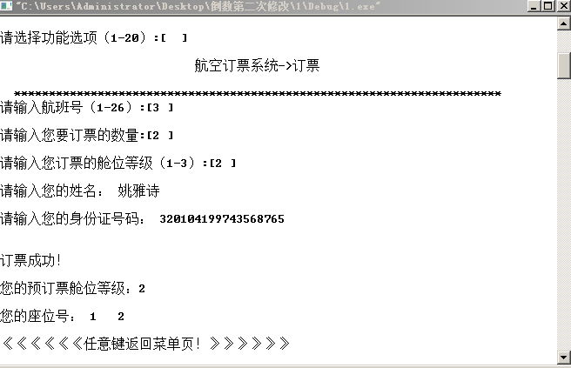
图11
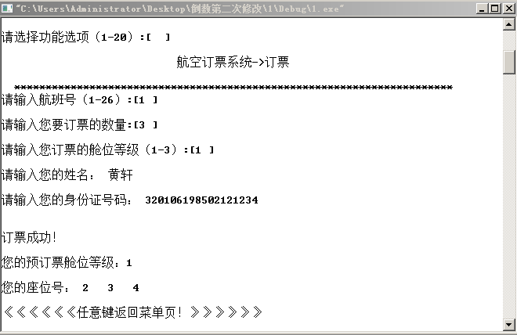
图12

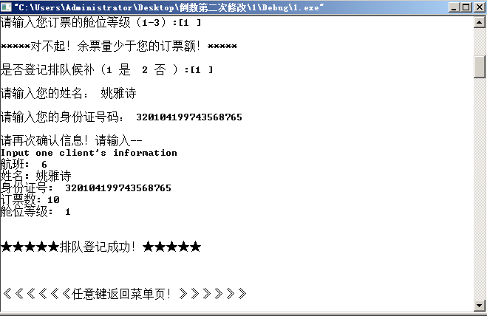
图13

5.查询订票客户名单
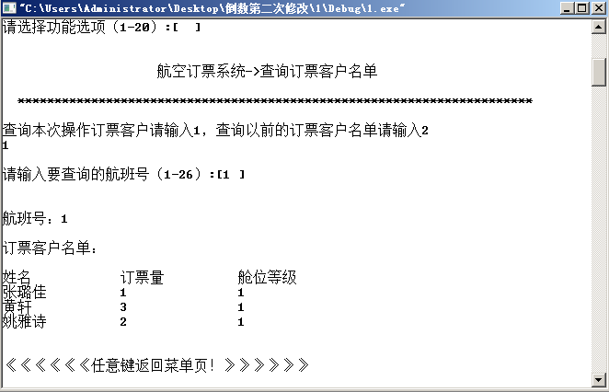
图14

6.退票
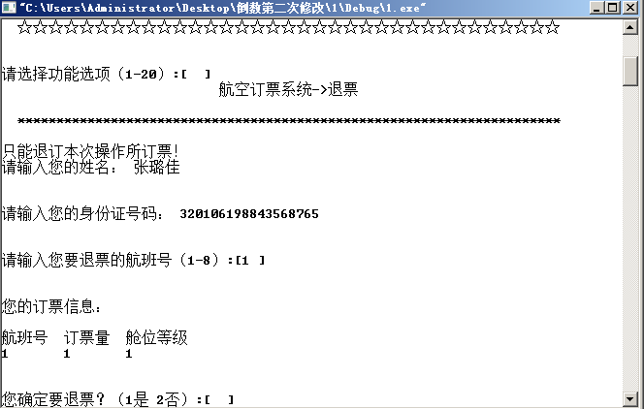
图15
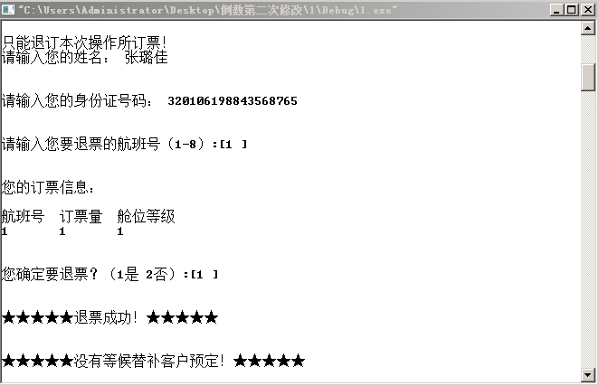
图16

7.查询排队客户名单
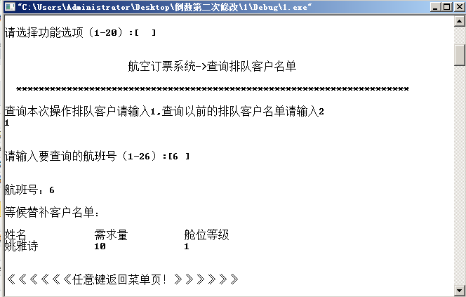
图17
8.客户信息保存在文件中

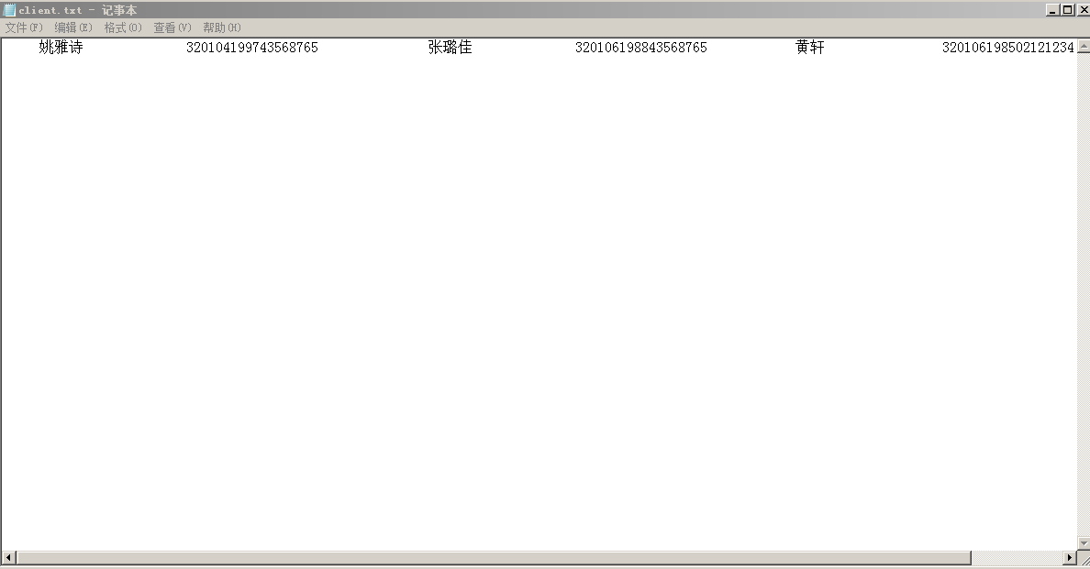
图18

七、调试过程中的问题

1. Cannot open include file: 'SeqList.h': No such file or directory

执行 cl.exe 时出错.

解决方法：自己创建的头文件表示方法应该为#include "SeqList.h"

2. left of '.list' must have class/struct/union type

left of '.demand' must have class/struct/union type

left of '.level' must have class/struct/union type

执行 cl.exe 时出错.

解决方法：在结构体定义成员时有遗漏，或者出现了和定义不一样的成员。

检查并修改结构体内部。

3. syntax error : missing ';' before identifier 'scanf'

解决方法：编写代码时中英文转换不及时，将“；”改为“;”。

4．不清楚函数调用语句应该放在哪

解决方法：多次编译、运行程序尝试，比如读出文件语句“changetxt1();”应该放在“scanf("%d",&m);”之前。

5.运行界面出现乱码如“烫烫…”

解决方法：if语句要加大括号，以免造成错误。

6．忘记在d盘建立文本文档，造成不能读出文件

解决方法：在d盘新建文本文档并输入20个城市在其中。

八、课程设计总结
通过近两个星期的努力，我们完成了程序设计，不得不说这是一个辛苦的过程，
学了一学期C语言，设计一个完整程序是第一次尝试。
在这次课程设计中，我们首先是根据老师给我们提供的资料，对系统的整体功能进行了构思，确定了航空管理系统的主题。然后用结构化分析方法进行分析，将整个系统清楚的划分为几个模块，而且尽可能的将模块细分。这只是一个小小的开始，接下去便无从下手了，于是我们查了相应的资料，参考了许多关于航空管理系统的实现想法。然后就是具体实现问题，我们根据实际情况选择20个城市作为航线目的地，根据类似的资料我们自己设计了关于航线这个结构体，再根据每个模块的功能编写代码。最后就是文件，经过反复尝试以及讨论，最终还是被我们搞定了。同时我们深刻意识到只要自己愿意去尝试，问题都可以迎刃而解。我们在函数的编写过程中，我们不仅用到了for循环和switch语句，还用到了函数之间的调用。由于我们是分工编写代码，最后需要将每个人的代码放到一起进行调试。因为我们每个人写的函数的思想不都一样，所以在讨论的过程中也遇到了困难，但经过耐心的修改，终于功夫不负有心人。
这次设计中，我们的收获还有就是学会了用流程图来表达自己的想法，并根据流程图来逐步实现程序的功能。开始的时候，画流程图很是困难，需要一个多小时才能清楚的根据自己的想法画出图来，后来就更加了解它的功能，能够比较快而准确的画出来。
虽然整天对着电脑，有点累，可是当看到劳动成果时，非常有成就感。做完这个课程设计，对我们C语言初学者来说，自信也得到了提高。
很感谢这次的课程设计，它使我们更加深刻地体会到多看专业书的重要性，只有掌握了一定量的专业知识才能得心应手地解决诸多问题，同时在学习和工作中要时刻有团结意识，它是通向成功的铺路石，不可或缺。

